Jelovnik
1. TJEDAN od 8.9.2025.-12.9.2025.
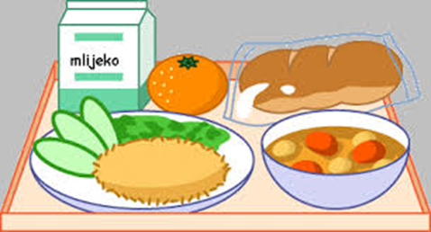 | Doručak | Ručak | Užina
Ponedjeljak | / | / | /
Utorak | mlijeko, med, maslo, marmelada, kruh | tjestenina bolonjez, salata rajčice i krastavci | sendvič s purećom šunkom i sirom
Srijeda | jogurt, čokoladne i kukuruzne pahuljice | varivo od ječma, pureća šunka | voće
Četvrtak | mlijeko, mliječni namazi, kruh | lešo tikvice s krumpirom, pohani pileći file | voće
Petak | čaj, lino lada, maslo, kruh | blitva s krumpirom, panirani štapići lignje | bublica s lino ladom

2. TJEDAN od 15.9.2025.- 19.9.2025.
 | Doručak | Ručak | Užina
Ponedjeljak | mlijeko, med, maslo, marmelada, kruh | dinstana junetina u umaku od rajčice, njoki, salata | voće
Utorak | kakao, ABC sir, zdenka namaz, kruh | varivo od leće s korjenastim povrćem i piletinom | muffini s borovnicama
Srijeda | mlijeko, integralne i zobene pahuljice | punjena paprika, pire krumpir, salata | panini pecivo sa šunkom i sirom
Četvrtak | jogurt, šunka, sir, kruh | juha, teleći rižot, salata | voće
Petak | čaj, razni namazi | oslić ala bakalar | kajzerica s philadelphia namazom

3. TJEDAN od 22.9.2025.-26.9.2025.
 | Doručak | Ručak | Užina
Ponedjeljak | mlijeko, med, maslo, marmelada, kruh | pirjana junetina s krumpirom i graškom | sendvič s mesnim namazom
Utorak | jogurt, sir, čajna kobasica, kruh | juha od povrća, lazanje sa mljevenim mesom, salata | voće
Srijeda | mlijeko, čokoladne pahuljice | pečeni pileći zabatak, rizi bizi, salata | panini pecivo s mortadelom
Četvrtak | kakao, razni mliječni namazi, kruh | varivo od slanutka, kranjska kobasica | voće
Petak | čaj, med, maslo, marmelada, kruh | tjestenina u umaku od rajčice s tunom, salata | kajzerica s abc namazom

